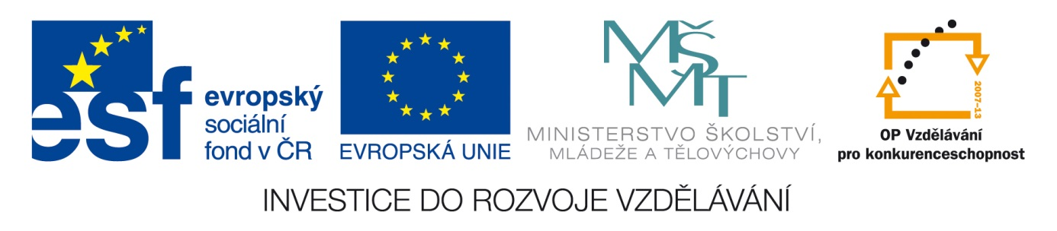Šablona: ČG2 – I
Sada: 1 Jazyková výchova
Vzdělávací oblast: Jazyk a jazyková komunikace
Ročník: 5.
Učivo: Vyjmenovaná slova po B
Duma číslo: 5
Vypracovala: Mgr. Věra Javorková

Doplň správně i – y, í – ý :

Malá M- lada um- la nádobí. Déš´t um- l hlem- žďům ulity.
M- lan vyfoukl velkou m- dlovou bublinu. Sam- čka sýkorky
Krmí mláďata hm-zem. Šli jsme přes lesní m- tinu k m- slivně.
Ve vzduchu létalo bílé chm- ří pampelišek. Zlom- slný
M-chal úm- slně ublížil malé M- rce. Mam- nka se m- le
usm- vá. Včela je užitečný hm- z. Nejez neum- té ovoce!
Vrátíš m- to včas? Ve starém ml- ně je mnoho m- ší. M- se m- ší nebojíme. Mam- nka bude m- t m- m- nko.

Podtrhni barevně vyjmenovaná a příbuzná slova:

Oprava:

________________________________________________________

